**Prototipagem Delivery - Grupo: Emanuelle, Hernani, Jean, Vitor**

**Nome/Propósito:**

Delivery de um Restaurante - Apresentar um cardápio com opções de produtos para que o cliente escolha, realize seu pedido e acompanhe as etapas de preparo até a entrega.

**Business Case:**

Hoje, em um empreendimento, como no caso de um restaurante, não ter um delivery é estar um passo atrás, dando margem para perda de captação de clientes, visto a preferência, cada vez maior, dos clientes aos serviços de delivery, juntamente com a exploração da margem de comissão de marketplaces.

Existem plataformas de delivery que fornecem o mesmo trabalho por uma taxa de 15% a 27% em cima dos produtos, diminuindo assim a taxa de lucro, por isso ter um site de delivery próprio pode-se manter parte do lucro de uma venda física.

No caso de plataformas de delivery, os dados que o cliente fornece no cadastro não são compartilhados com o restaurante, impossibilitando assim um tratamento de dados de cada cliente. Um delivery próprio se têm a escolha de como tratar esses dados.

Entende-se também que com o delivery, há uma maior eficiência devida a rotatividade e gestão do espaço físico, assim diminuindo a chance de perda de clientes por gestão física do local, por exemplo em um horário de pico.

Além disto, o aplicativo prevê o melhor contato com sua refeição, possibilitando que o cliente saiba em que estágio do processo de preparo, de sua refeição, se encontra.

**Processo de Negócio Principal:**

O cliente acessa a aplicação, onde prontamente haverá a disposição da ficha de opções do catálogo do restaurante, assim evitando que o cliente tenha que imaginar como será a refeição escolhida. Após a escolha de refeição, os itens serão adicionados a um carrinho, onde será pedido ao cliente informações pessoais para a consumação da entrega, assim resultando no fechamento do pedido.

Em seguida, após o pedido realizado, haverá uma tela pós-venda onde se poderá acompanhar o pedido e suas etapas, junto a uma previsão de entrega.

**Entidades:**

Cliente, Produto, Pedido, Entrega

**Casos de Uso:**

Fazer Pedido, Cancelar Pedido, Manter Produtos (CRUD - Create, Read, Update, Delete), Manter Cliente (CRUD - Create, Read, Update, Delete), Atualizar Entrega, Ver Entrega

**Telas a projetar em HTML:**

Tela Inicial (Com o cardápio), Tela do Pedido (Identificar-se, Endereço, Pagamento, Confirmação do Pedido), Tela de acompanhamento do Pedido, Tela Login/Cadastro, Tela de Pedidos Realizados (Parte Administrativa para acompanhar os pedidos do restaurante)*(Perguntar sobre a questão de ter telas em HTML, ausentes em casos de uso).

**Matrizes CRUD e Perfil x Funcionalidade**

| **CRUD** | Pedido | Produto | Cliente | Entrega |
| --- | --- | --- | --- | --- |
| Fazer pedido | CRU |  |  |  |
| Cancelar pedido | RD |  |  |  |
| Cadastrar produto |  | CR |  |  |
| Listar produtos |  | R |  |  |
| Atualizar produto |  | RU |  |  |
| Remover produto |  | RD |  |  |
| Cadastrar cliente |  |  | CR |  |
| Listar cliente |  |  | R |  |
| Atualizar cliente |  |  | RU |  |
| Remover cliente |  |  | RD |  |
| Atualizar Entrega |  |  |  | CUD |
| Ver Entrega |  |  |  | R |

| **Perfil x Funcionalidade** | Cliente | Administrador |
| --- | --- | --- |
| Fazer pedido | x | x |
| Cancelar pedido | x | x |
| Cadastrar produto |  | x |
| Listar produto | x | x |
| Atualizar produto |  | x |
| Remover produto |  | x |
| Cadastrar cliente | x | x |
| Listar cliente |  | x |
| Atualizar cliente | x | x |
| Remover cliente |  | x |
| Atualizar Entrega |  | x |
| Ver Status entrega | x | x |

**Priorização dos requisitos**

1. Cadastrar Produto
2. Atualizar produto
3. Listar Produto
4. Remover Produto
5. Fazer Pedido
6. Cancelar Pedido
7. Cadastrar cliente
8. Atualizar Cliente
9. Listar Cliente
10. Remover Cliente
11. Atualizar Entrega
12. Ver Status De Entrega

**Tela Inicial:**

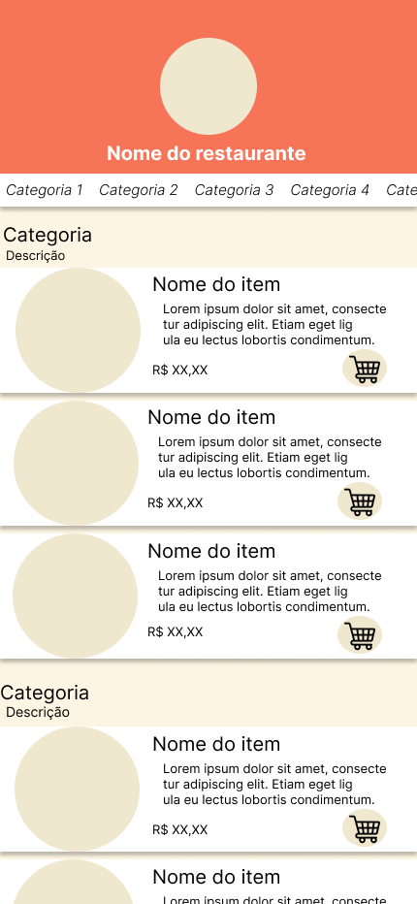

**Tela do Pedido:** 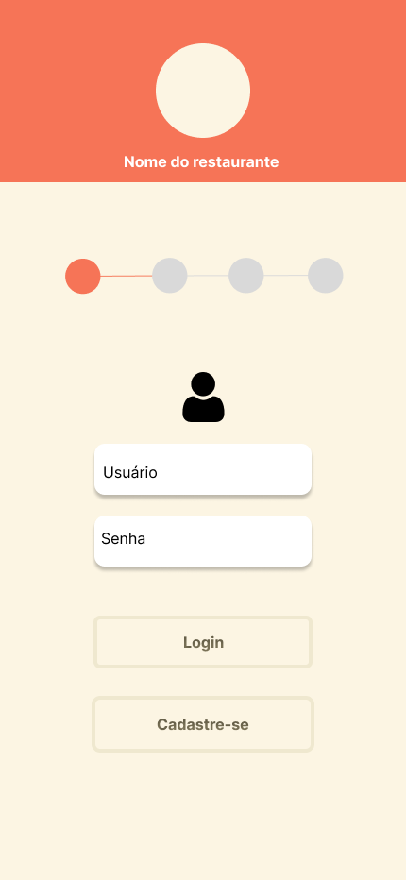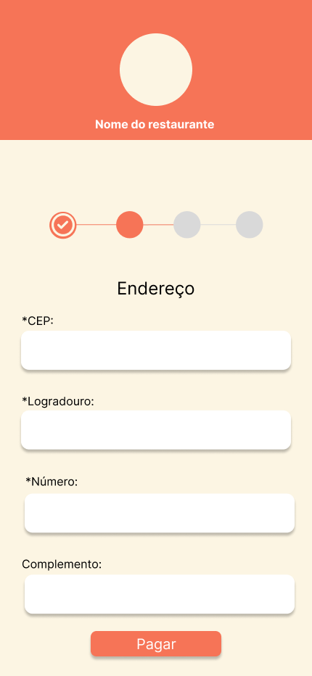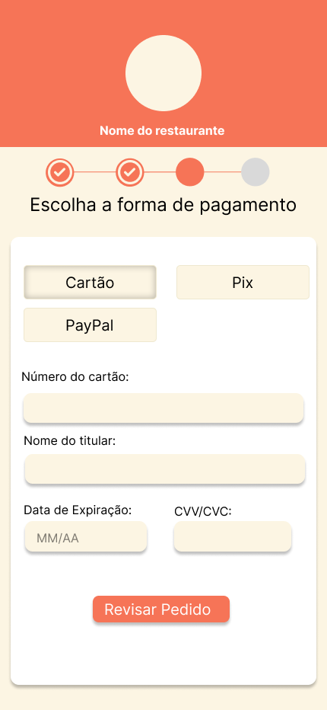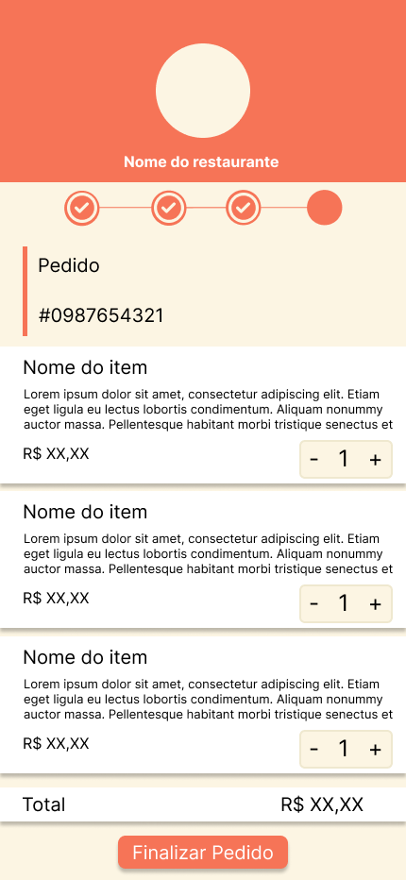

**Tela de Acompanhamento do Pedido:**

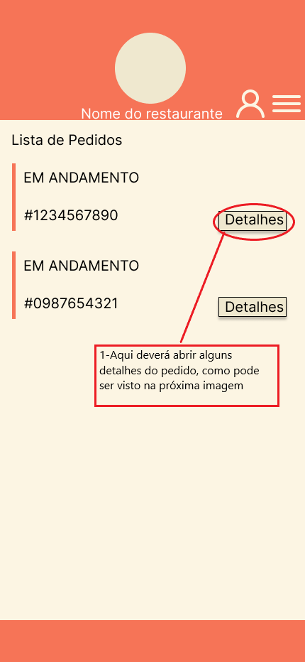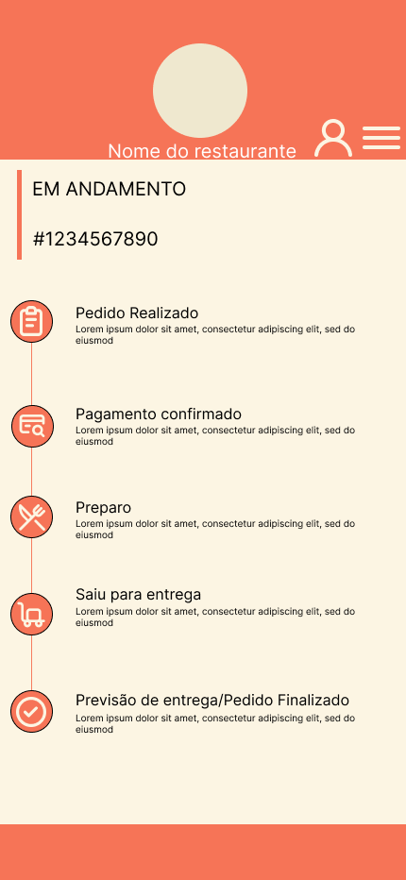

**Tela Login/Cadastro:**

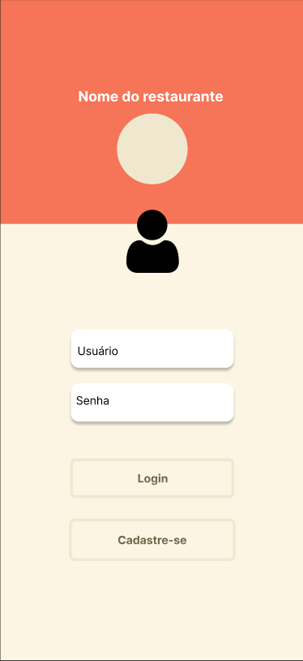

**Telas de Pedidos Realizados:**

